Quero ser dos teus

Xesús, hoxe como Pedro e Andrés, Santiago e Xoán, quero seguirte, quero ser dos teus para ver onde e como vives, para que nos ensines o camiño da verdade, para que sexamos felices.

Quero ser dos teus para que me empuxes a pescar persoas para ti, e que me deixes mirarte aos ollos.

Quero ser dos teus para escoitar a túa Palabra e así saber que queres de min, participar da túa Eucaristía para ser forte, e rezar xunto a ti para non sentirme só.

Quero ser dos teus para que me quites o que teño de malo, que me cambies o meu corazón duro, e me transformes por dentro.

Quero ser dos teus, Xesús, e así tome en serio iso de ser cristián de verdade, e de vivir unido á comunidade dos que te seguen.

Quero ser dos teus, crendo o que o ti criches, defendendo o que ti defendiches, mirando as persoas como ti as miraches, amando como ti amaches, dando alegría e esperanza como ti a deches, confiando como ti confiaches. GRAZAS, SEÑOR

**Te lo pedimos con María, reina de las Misiones. Amén.**

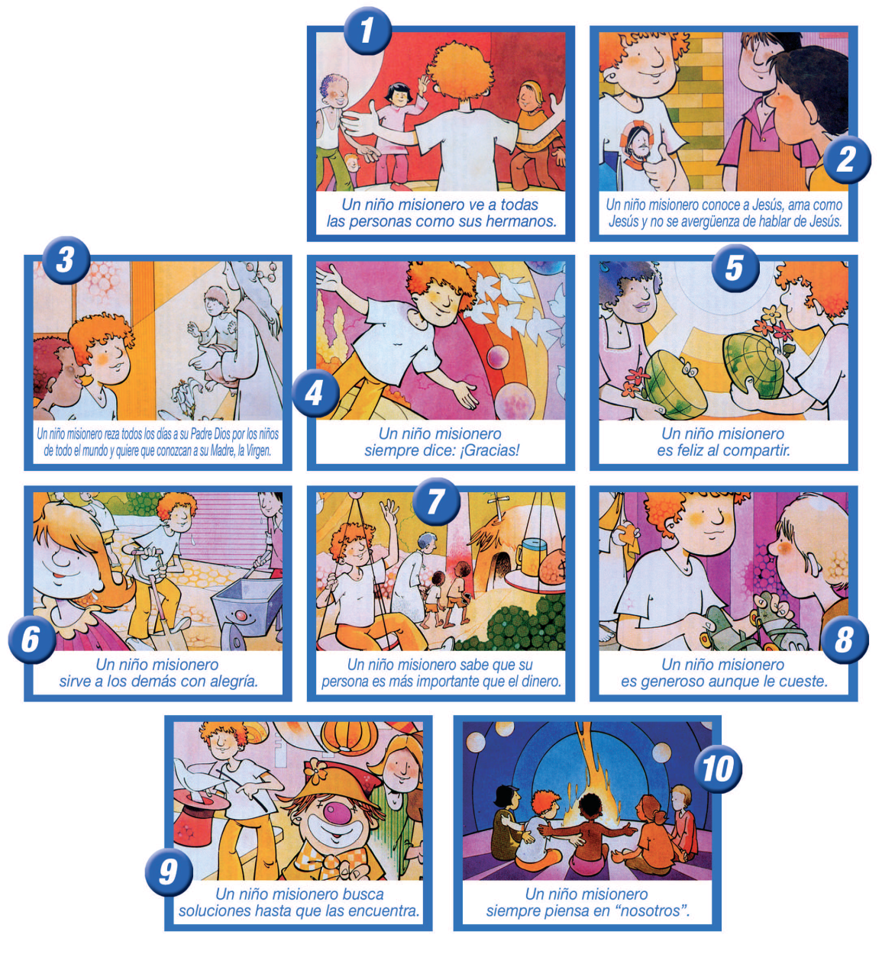

[](http://www.domund.org/)

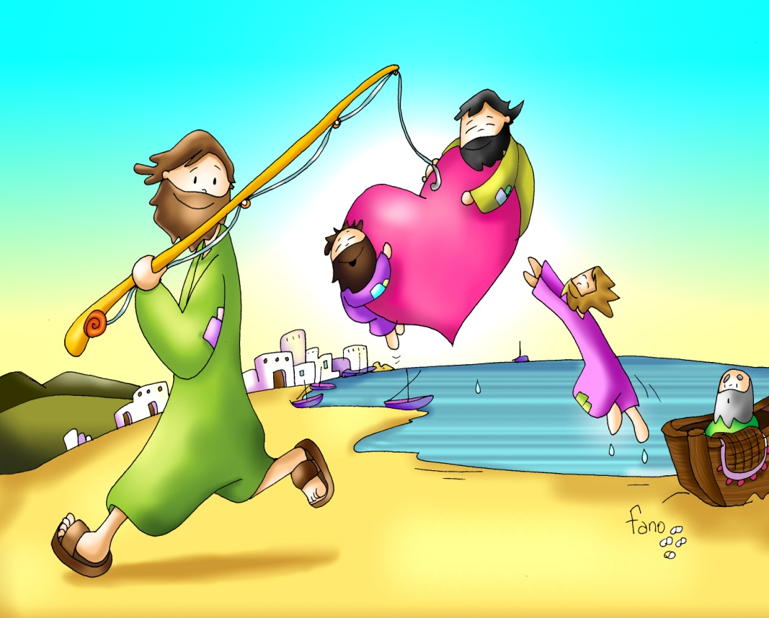



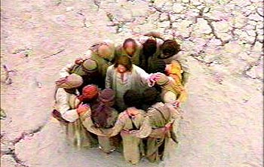

* **ISAÍAS 8, 23b-9, 3: *Na Galilea dos xentís o pobo veu unha luz grande.***

Noutro tempo, humillou o Señor a terra de Zabulón e a terra de Neftalí, pero logo encheu de gloria o camiño do mar, o outro lado do Xordán, Galilea dos xentís. O pobo que **camiñaba en tebras viu unha luz grande**; habitaba en terra e sombras de morte, e unha luz brilloulles. Multiplicaches a alegría, aumentaches o gozo; gózanse na túa presenza, como gozan ao segar, como se alegran ao repartirse o botín. Porque a vara do opresor, o xugo da súa carga, o bastón do seu ombreiro, quebrantáchelos como o día de Madián.

*Palabra do Señor.*

* **SAL. 26: R/.   O Señor é a mila luz e a miña salvación.**
* **CORINTIOS 1, 10-13. 17: *Dicide todos o mesmo e que non haxa divisións entre vós.***

Paulo, chamado a ser apóstolo de Xesucristo por vontade de Deus, e Sóstenes, o noso irmán, á Igrexa de Deus que está en Corinto, aos santificados por Xesucristo, chamados santos con todos os que en calquera lugar invocan o nome do noso Señor Xesucristo, Señor deles e noso: a vós, graza e paz de parte de Deus, o noso Pai, e do Señor Xesucristo.

*Palabra de Señor.*

* **MateU 4, 12-17: *Chamou a Pedro, Andrés, Santiago e Xoán.***

**Narrador:** Ao decatarse Xesús de que arrestaran a Xoán retirouse a Galilea. Deixando Nazaré estableceuse en Cafarnaum, xunto ao mar, no territorio de Zabulón e Neftalí, para que se cumprise o dito por medio do profeta Isaías:

**Isaías:** *-«Terra de Zabulón e terra de Neftalí, camiño do mar, alén do Xordán, Galilea dos xentís. O pobo que habitaba en tebras viu unha luz grande; aos que habitaban en terra e sombras de morte, unha luz brilloulles».*

**Narrador:** Desde entón comezou Xesús a predicar dicindo:

**Xesús:** *-«****Convertédevos,*** *porque está preto o reino dos ceos».*

**Narrador:** Paseando xunto ao mar de Galilea viu dous irmáns, a Simón, chamado **Pedro, e a Andrés**, que estaban botando a rede no mar, pois eran mariñeiros. Díxolles:

**Xesús:** -«Vinde en pos de min e fareivos pescadores de homes».

**Narrador:** Inmediatamente deixaron as redes e seguírono.

**Narrador:** E pasando adiante viu outros dous irmáns, a **Santiago**, fillo de Zebedeo, e a **Xoán,** o seu irmán, que estaban na barca repasando as redes con Zebedeo, o seu pai, e chamounos. Inmediatamente deixaron a barca e ao seu pai e seguírono.

.Xesús percorría toda Galilea ensinando nas seus sinagogas, proclamando o evanxeo do reino e curando toda enfermidade e toda doenza no pobo.

***Palabra do Señor. (Narrador – Isaías - Xesús-)***

[](https://www.omp.es/Donativo/index.php)

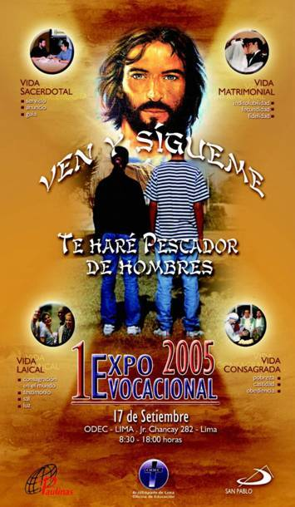

**Como a Xoán, Pedro e Santiago …**

**Xesús diche: “SÍGUEME!”.**

**1.VER: Recibimos chamadas**

- O**s amigos chamámonos,** reunímonos moitas veces para charlar, visitar sitios, mercar ou xoga … Sempre imos os mesmos, formando grupo, cuadrilla … ***Quen forma o teu grupo? Que facedes xuntos? Para que chee vale a cuadrilla? Tedes un xefe?***

**2**. **XULGAR: Xesús chama para o seu grupo**

**- Hoxe celebramos a Infancia Misioneira,** que todos os nenos estamos chamados a ser misioneiros de Xesús que nos di ***“Sígueme”.***

**-** No evanxeo deste domingo Xesús comeza a predicar. Viu a Pedro e Andrés, Santiago e Xoán. Chamounos: ***“Vinde e seguídeme”.*** Eles ***“inmediatamente deixaron as redes e seguírono”.***  Así vai formando o grupo d**os Doce.** Xesús continuou ensinando e ***“curando todas as enfermidades e doenzas do pobo”.***

**+ ¿QUE NOS QUERE DICIR XESÚS?**

**-** Que Xesús hoxe tamén chama a outros Pedro e Xoán (poñemos aquí o noso nome). E dinos: “sígueme”, ven comigo, bótame unha man ...

- **Para ser “pescadores de homes”, é dicir, para unirnos á tarefa de Xesús** que é mellorar o mundo … Curar enfermos, alegrar os tristes, perdoar aos pecadores, querer e defender os que ninguén quere …

- **Xesús chámate a ti para ser dos seus, misioneiro, Pedro non era un superheroe, era normal coma nós, sinxelo, pero confiou en Xesús.**

***Sabías todo isto? Como ser do grupo de Xesús?***

**3. ACTUAR: Conta comigo, Xesús.**

**-** **Un neno é pescador de homes, é misioneiro, fai un mundo mellor** cando mira aos demais e di: son os meus irmáns e quéroos de verdade. Cando é educado, non molesta, dá as grazas, respecta as cousas que son de todos. Cando fai felices os demais porque comparte o que ten, axuda, é xeneroso aínda que ás veces lle custe. Cando coñece a Xesús, ama a Xesús e non se avergoña de falar del. Cando reza todos os días e se acorda de todos. Cando fai o ben. E entón os que o ven din: eu quero ser coma eles, quero ser amigo de Xesús, quero facer un mundo mellor.

- X**esús coñécete e sabe que coa súa axuda podes.** Dille que si como Pedro, Santiago, Xoán e Andrés.

- **Facede un cartel cunha rede** e peixes de cores pegados cos vosos nomes nos peixes. Ou anacos de papel cunha frase “Ven e sígueme” e o noso nome e colocámolo nunha rede.

- No día da Infancia Misioneira vemos en youtube “A revolución de Jeferson” e dialogamos que podemos facer nós polos nenos do mundo: Quen é Jeferson? Que fai Adela? Que podemos facer os nenos polos nenos do mundo?

mundo? ***Que imos facer en familia e en grupo?***